ДОГОВОР ПЕРЕВОЗКИ ГРУЗА
АВТОМОБИЛЬНЫМ ТРАНСПОРТОМ № ____

г. Краснодар | "____" ___________ 202___ г.
Общество с ограниченной ответственностью «Лика Транс» , именуемое в дальнейшем "Перевозчик", в лице генерального директора Тонкова Александра Сергеевича, действующего на основании Устава, с одной стороны, и ___________________________________________________________________, именуемое в дальнейшем ''Заказчик", в лице ___________________________________________, действующего на основании ____________________, с другой стороны, именуемые вместе "Стороны", а по отдельности "Сторона", заключили настоящий договор (далее - Договор) о нижеследующем.

- 1. ПРЕДМЕТ ДОГОВОРА

1.1. Перевозчик обязуется доставить вверенный ему Заказчиком груз (далее - Груз) в пункт назначения и выдать его получателю, а Заказчик обязуется уплатить за перевозку Груза установленную плату (провозную плату).
1.2. Перевозка осуществляется на основании Заявок на осуществление перевозки, согласовываемых сторонами на условиях настоящего договора.
1.3. В Заявке к Договору (Приложение № 1) определены следующие характеристики Груза и условия перевозки:
- наименование Груза;
- вид упаковки;
- количество мест;
- масса брутто;
- пункт отправления;
- дата и время подачи транспортного средства;
- продолжительность погрузки;
- пункт назначения;
- дата и время доставки;
- продолжительность выгрузки;
- наименование получателя
- провозная плата;
- наименование (тип) транспортного средства
1.4. Получение груза подтверждается сопроводительными документами на перевозимый груз, либо любым другим способом по согласованию сторон
1.5. Перевозчик гарантирует, что поданное под погрузку транспортное средство пригодно к погрузке и технически исправно.

- 2. УСЛОВИЯ ПЕРЕВОЗКИ И ОПЛАТЫ

2.1. Погрузка Груза в транспортное средство осуществляется силами и за счет Грузоотправителя.
2.2. Выгрузка Груза из транспортного средства осуществляется силами и за счет Грузополучателя.
2.3. Приспособления, необходимые для погрузки, выгрузки и перевозки Груза, предоставляются и устанавливаются на транспортном средстве Перевозчиком и снимаются с транспортного средства Перевозчиком.
2.4. При необходимости, пломбирование транспортного средства по окончании погрузки осуществляется Грузоотправителем, при этом само пломбирование направлено только на установление факта несанкционированного вскрытия транспортного средства.
2.5. Перевозчик не обязан вскрывать упаковку (паллеты, ящики, коробки и т. п.) в целях выявления количества и качества перевозимого груза. Перевозчик принимает к перевозке только то количество груза, которое указано в сопроводительных документах и в соответствующей этим документам упаковке. Перевозчик не производит пересчет продукции внутритарно, а лишь следит за целостностью тары в процессе загрузки.
2.6. В случае задержки доставки Груза, Перевозчик обязан проинформировать об этом Заказчика по электронной почте или по телефону, указанными в настоящем договоре, сразу же как узнает о проблеме.
2.7. Во всем остальном условия и порядок перевозки Груза регулируются законодательством РФ.

- 3. ПЛАТА ЗА ПЕРЕВОЗКУ ГРУЗА

3.1. Обязанность по оплате перевозки возникает у Заказчика после получения подписанного и пропечатанного текста настоящего договора Перевозчиком (п. 8.2. договора) и предоставления документов о получении груза Получателем (п. 1.4. договора). Либо если представитель Заказчика, подтвердил по удобному для него каналу связи, факт получения груза до конечного Грузополучателя согласно заявки. При этом не имеет значение наличие сопровождающих груз документов и подписи на них принимающей стороны. Стороны признают, что получение любого факта и в любом виде, подтверждающего получение груза является основанием для оплаты за осуществленную перевозку.
3.2. Оплата и сроки за перевозку груза (провозная плата) определяется Сторонами договора отдельно для каждой перевозки и указывается в Заявке на осуществление этой перевозки.
3.3. Все расчеты по Договору производятся в безналичном порядке путем перечисления денежных средств на расчетный счет, указанный в ст. 9 Договора.
3.4. Обязательства Заказчика по оплате считаются исполненными, на дату списания денежных средств с расчетного счета банка Заказчика.

- 4. ОТВЕТСТВЕННОСТЬ СТОРОН

4.1. За срыв загрузки, по вине Перевозчика, Заказчик вправе взыскать с Перевозчика штраф в размере 20% процентов от провозной платы. Под срывом загрузки Стороны понимают неподачу транспортного средства к месту погрузки более 3-х суток от времени и даты, указанной в Заявке на перевозку.
4.2. За несвоевременную подачу транспортного средства Заказчик вправе взыскать с Перевозчика неустойку (пени) в размере 2000 рублей за каждый день просрочки. Под не своевременной подачей транспортного средства, Стороны, понимают не подачу транспортного средства к месту погрузки менее 3х суток от времени и даты, указанной в Заявке на перевозку.
4.3. За не сохранность Груза, происшедшую после принятия его к перевозке и до выдачи грузополучателю, Перевозчик несет ответственность (если не докажет, что утрата, недостача или повреждение (порча) Груза произошли вследствие обстоятельств, которые Перевозчик не мог предотвратить и устранение которых от него не зависело) в размере, установленном законодательством, но не менее стоимости утраченного, поврежденного груза. При этом Заказчик имеет право на удержание суммы, подлежащей оплате Перевозчику, в счет возмещения ущерба, причиненного грузу во время перевозки. Если сумма ущерба, причиненная перевозимому грузу, превысила сумму удержания, Перевозчик обязан возместить оставшуюся сумму ущерба в течение срока, согласованного обеими сторонами.
4.4.В случае если транспортное средство не пригодно к погрузке, но визуально технически исправно, Перевозчик не имеет право приступать к погрузке и осуществлять перевозку груза. В дальнейшем он не вправе ссылаться на поломку транспортного средства для доказательства отсутствия его вины в задержке доставки груза Получателю.
4.5. Стороны настоящего договора пришли к соглашению, что положения ст. 395 ГК РФ применяются к действиям сторон настоящего договора.
4.6. За не предоставление для перевозки груза, в течение 3-х дней, со дня, указанного в заявке, Перевозчик вправе взыскать с Заказчика штраф в размере 20% процентов от провозной платы.
4.7. Перевозчик обязуется проверить состояние груза, его количество, вес, упаковку и иные характеристики, указанные в сопроводительных документах, и проверить сами сопроводительные документы на перевозимый груз. В случае выявления каких-либо недостатков как груза, так и документов немедленно сообщить об этом Заказчику.
4.8. Перевозчик, начавший движение с грузом, подтверждает, что выполнил условия договора, содержащиеся в настоящем пункте 4.7. настоящего договора.
4.9. Заказчик несет полную материальную и иную ответственность, за искажение сведений о свойствах груза (Тоннаж объем, документы для специфических грузов, опасных грузов, разрешений на провоз, режима, упаковки и т. п.)
4.10. В случае возникновения убытков, по причине пункта 4.9. настоящего договора, в том числе в связи с превышение допустимой нагрузки на ось и тому подобные ситуации, Перевозчик вправе взыскать с Заказчика штраф на сумму любых видов убытков, в том числе и на сумму административного штрафа.
4.11. За задержку (простой) транспортного средства, поданного под погрузку, Перевозчик вправе взыскать с Заказчика неустойку (пени) в размере 2000 рублей за каждый календарный день простоя.
4.12. Заказчик с условиями Соглашения о неразглашении конфиденциальной информации ознакомлен и согласен. Термины, используемые в настоящем документе, имеют то же значение, что и в условиях Соглашения. Заказчик подтверждает, что, соглашаясь на условия перевозки, указанной в заявке на осуществление перевозки, он подписал Соглашение о неразглашении конфиденциальной информации. Текст соглашения расположен на сайте: www.fts23.ru Условия соглашения могут изменяться ООО «Лика Транс» в одностороннем порядке, при этом предмет соглашения и основные понятия, и ответственность Сторон остаются неизменными.
4.13. Заказчик принимает на себя ответственность, установленную в Соглашении о неразглашении конфиденциальной информации в полном объеме. При этом ответственность за нарушение условий настоящего договора не зависит и не покрывает (взаимоисключает) ответственность по Соглашению.

- 5. ОСНОВАНИЯ ОСВОБОЖДЕНИЯ ОТ ОТВЕТСТВЕННОСТИ

5.1. Стороны освобождаются от ответственности за неисполнение или ненадлежащее исполнение обязательств по Договору, если оно произошло вследствие:
- непреодолимой силы, то есть чрезвычайных и непредотвратимых при данных условиях обстоятельств, под которыми понимаются запретные действия властей, гражданские волнения, эпидемии, блокада, эмбарго, землетрясения, наводнения, пожары или другие стихийные бедствия;
- временного ограничения или запрета движения транспортных средств по автомобильным дорогам, введенных в установленном законодательством порядке по не зависящим от Заказчика, Перевозчика, получателя причинам;
- иных независящих от Заказчика, Перевозчика, получателя причин.
5.2. В случае наступления этих обстоятельств Сторона обязана в течение 3-х часов уведомить об этом другую Сторону.
5.3. Документ, выданный уполномоченным государственным органом и т.д., является достаточным подтверждением наличия и продолжительности действия непреодолимой силы.
5.4. Если обстоятельства непреодолимой силы продолжают действовать более 2-х дней, то каждая из Сторон вправе отказаться от Договора в одностороннем порядке.

- 6. СРОК ДЕЙСТВИЯ, ИЗМЕНЕНИЕ
И ДОСРОЧНОЕ РАСТОРЖЕНИЕ ДОГОВОРА

6.1. Договор вступает в силу с момента его подписания Сторонами и действует бессрочно.
6.2. Все изменения и дополнения к Договору действительны, если совершены в письменной форме и подписаны обеими Сторонами. Соответствующие дополнительные соглашения Сторон являются неотъемлемой частью Договора.
6.3. Договор может быть досрочно расторгнут по соглашению Сторон либо по требованию одной из Сторон в порядке и по основаниям, предусмотренным законодательством РФ.
6.4. В случае наличия разногласий между условиями, содержащимися в настоящем договоре и согласованной Сторонами Заявке, стороны будут руководствоваться исключительно положениями, содержащимися в договоре. Договоренности сторон, содержащиеся в тексте настоящего договора, имеют большую юридическую силу, чем те, которые указаны в Заявке. Стороны не вправе ссылаться на указанные расхождения между условиями договора и Заявки при разрешении споров, как в судебном, так и досудебном порядке.

- 7. РАЗРЕШЕНИЕ СПОРОВ

7.1. Все споры, связанные с заключением, толкованием, исполнением и расторжением Договора, будут разрешаться Сторонами путем переговоров.
7.2. В случае не достижения соглашения в ходе переговоров заинтересованная Сторона направляет другой Стороне претензию в письменной форме, подписанную уполномоченным лицом.
Претензия направляется любым из следующих способов:
- заказным письмом с уведомлением о вручении;
- курьерской доставкой. В этом случае факт получения претензии должен подтверждаться распиской Стороны в ее получении. Расписка должна содержать наименование документа и дату его получения, а также фамилию, инициалы, должность и подпись лица, получившего данный документ.
- на адрес указанной в части 9 настоящего договора электронной почты.
Претензия влечет гражданско-правовые последствия для Стороны, которой она направлена (далее - адресат), с момента доставки претензии указанной Стороне или ее представителю. Такие последствия возникают и в случае, когда претензия не была вручена адресату по зависящим от него обстоятельствам.
Заказчик направляет Перевозчику и наоборот претензию, оформленную в порядке, который предусмотрен ч. 5 ст. 39 Федерального закона от 08.11.2007 № 259-ФЗ "Устав автомобильного транспорта и городского наземного электрического транспорта", Правилами перевозок грузов автомобильным транспортом (утв. Постановлением Правительства РФ от 15.04.2011 № 272).
7.3. Сторона настоящего договора обязана рассмотреть претензию и о результатах рассмотрения уведомить в письменной форме Заказчика в течение 7 (семи) дней со дня ее получения (ч. 1 ст. 40 Федерального закона от 08.11.2007 № 259-ФЗ).
Сторона настоящего договора обязана рассмотреть полученную претензию и о результатах уведомить в письменной форме Перевозчика в течение 7и рабочих дней со дня получения претензии.
7.4. В случае не урегулирования споров в претензионном порядке, а также в случае неполучения ответа на претензию в течение срока, указанного в п. 7.3 Договора, спор передается в арбитражный суд Краснодарского края.

- 8. ЗАКЛЮЧИТЕЛЬНЫЕ ПОЛОЖЕНИЯ

8.1. Если иное не предусмотрено Договором, уведомления и иные юридически значимые сообщения (далее - сообщения) могут направляться Сторонами по факсимильной связи, электронной почте или иным способом связи при условии, что он позволяет достоверно установить, от кого исходило сообщение и кому оно адресовано.
8.2. Настоящий договор может быть подписан Сторонами путем обмена его текстами с печатями и подписями Сторон, в том числе, но не исключая, через почту России, иную курьерскую службу, через электронную почту или иным образом по согласованию сторон.
8.3. Договор составлен в двух экземплярах, по одному для каждой из Сторон.
8.4. К Договору прилагаются:
- Заявка на осуществление перевозки (Приложение № 1);
- Договор-Заявка на осуществление перевозки (Приложение № 2).
8.5. Данный договор является интеллектуальной собственностью ООО «Лика Транс» и использование текста запрещено.

- 9. АДРЕСА, РЕКВИЗИТЫ И ПОДПИСИ СТОРОН

Перевозчик: Заказчик:
ООО «Лика Транс» | _____________________________
Юридический адрес:  350040, Краснодарский край, г. Краснодар, ул. 1-ый Вишневый проезд, д. 7, кв. 1  Почтовый адрес:  350058, г. Краснодар, ул. Ставропольская, д. 199, а/я 4263  ИНН/КПП: 2309158678 / 230901001  ОГРН: 1182375011830  Банковские реквизиты:  ФИЛИАЛ "РОСТОВСКИЙ" АО "АЛЬФА-БАНК"  Р/с: 40702810926190001339  БИК: 046015207  К/с: 30101810500000000207 в ОТДЕЛЕНИЕ РОСТОВ-НА-ДОНУ  Адрес электронной почты: likatrans23@gmail.com  Адрес электронной почты для претензионных писем: otzyvlikatrans@mail.ru  Ген. директор _________________ Тонков А. С. | Юридический адрес:  ____________________________________  ИНН/КПП: ____________/______________  ОГРН: ____________________  Банковские реквизиты:  ________________________________________  Р/с: _________________________  БИК: _____________  К/с: _________________________  ___________ _________________ ____________

Приложение №1
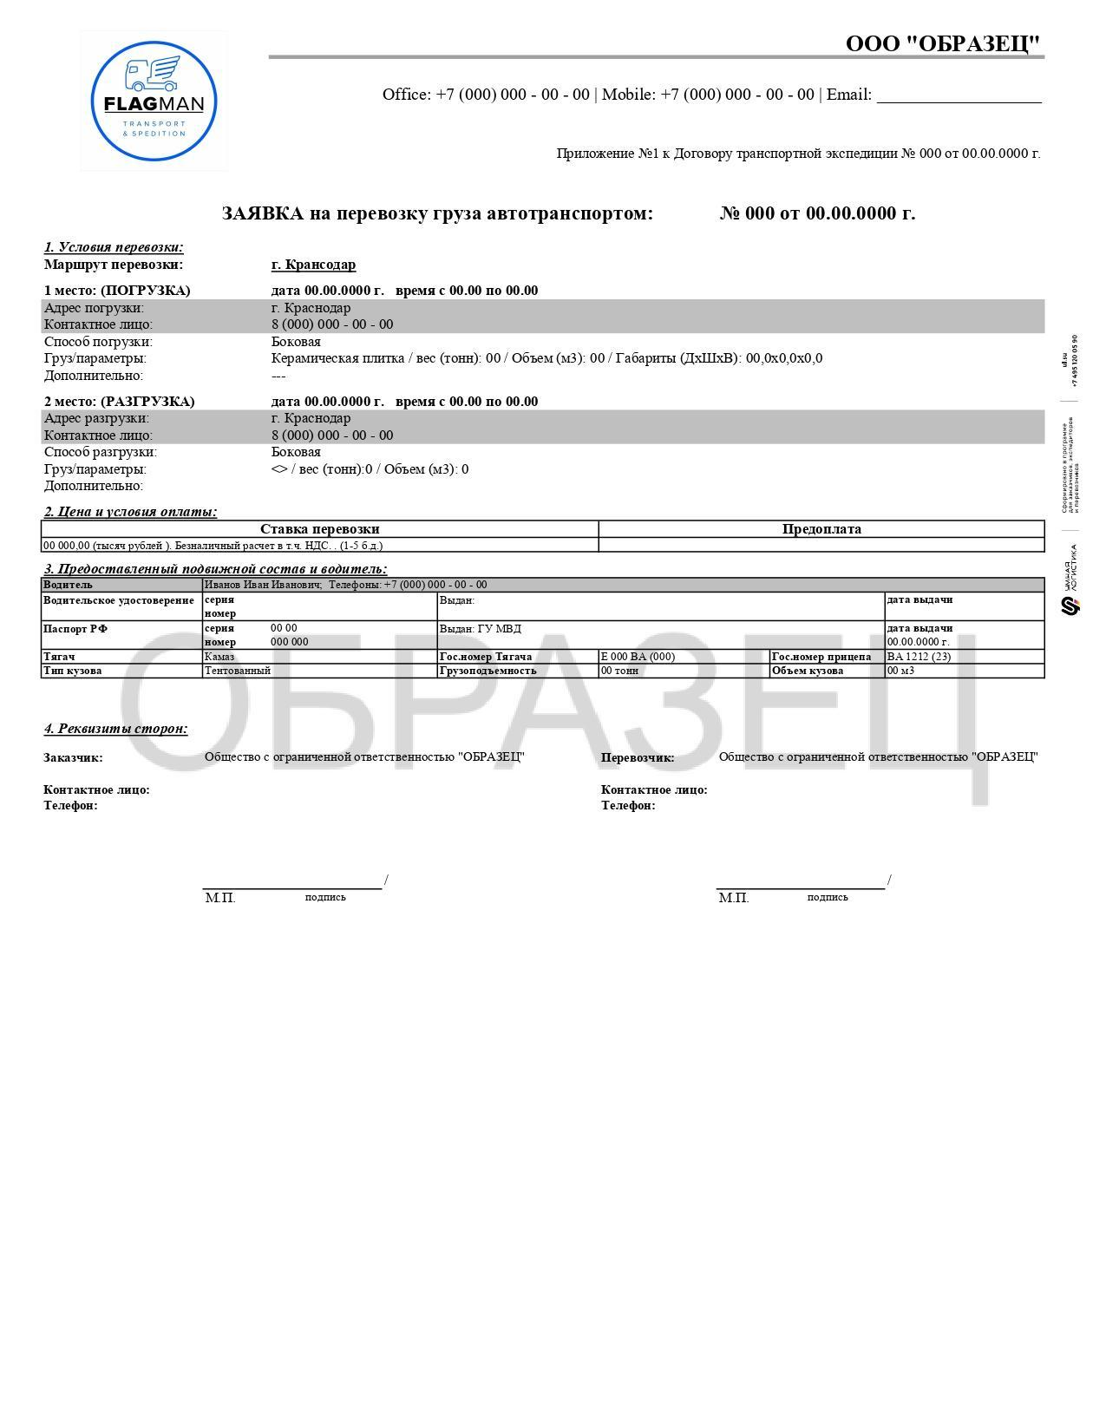

Приложение № 2
